

CARRERA:
INGENIERÍA DE SISTEMAS E INFORMATICA

CURSO:

DESARROLLO WEB INTEGRADO

SECCION: 27672
PROFESOR:
JUAN MANUEL RODRIGUEZ DEL AGUILA

TITULO:
Informe de Avance 01 – GymMax

INTEGRANTES:
Choque Anchante Niurka Yasbeth U21200182
Diaz Culqui Nehemias U22327597
Purizaca Ipanaque Dennys Marlon U17214002
Soria Chavez Ian U20220583
Torre Escobar Oliver U22225828
Valladolid Llenque Alexander U21315500

2026

Índice

Introducción

En la actualidad, los centros de entrenamiento y gimnasios en Perú enfrentan desafíos en la gestión manual de membresías, control de accesos, administración de sedes y seguimiento de la experiencia del usuario. GymMax nace como una solución tecnológica integral desarrollada con tecnologías Java Enterprise Edition (JEE) para facilitar la visualización de sedes, el registro de socios y la venta de membresías, mejorando significativamente la experiencia del usuario y la eficiencia administrativa

El producto

GymMax: Plataforma Web Integral para la Gestión de Membresías y Sedes de Entrenamiento.

Descripción del producto
El sistema funciona como una aplicación web centralizada que permite a los usuarios visualizar diversas sedes, comparar planes de entrenamiento y gestionar sus registros de forma totalmente digital.
Antecedentes y problemática Antecedentes
Como antecedentes encontramos algunos casos que han sido desarrollados con éxito:

SmartGym Perú (2022) - Lima
Desarrollado por estudiantes de la Universidad Nacional Mayor de San Marcos (UNMSM), este proyecto consistió en un sistema web de gestión de membresías para una cadena de gimnasios con 3 sedes en Lima Metropolitana. Utilizando PHP y MySQL, lograron reducir en un 58% el tiempo de registro de nuevos socios y disminuir la morosidad en los pagos mensuales en un 35% mediante la automatización de envío de recordatorios por correo electrónico y SMS.

GymSys Trujillo (2020) - La Libertad
Desarrollado por la Universidad César Vallejo (UCV) como tesis de pregrado, GymSys fue un sistema de escritorio convertido posteriormente a web para gestionar reservas de clases grupales (spinning, yoga, crossfit) en un gimnasio de Trujillo. Lograron incrementar la ocupación de horarios pico en un 40% al permitir a los socios reservar cupos desde sus dispositivos móviles, evitando sobrecupos y mejorando la experiencia del usuario.

BodyTrack (2023) - Callao
Proyecto desarrollado por egresados de la Universidad Tecnológica del Perú (UTP) para un gimnasio de tamaño mediano en el Callao. BodyTrack implementó un sistema de control de pagos recurrentes y generación de reportes de ingresos. Los resultados obtenidos mostraron una disminución del 50% en la cartera morosa y un incremento del 25% en la retención de socios gracias a las notificaciones automáticas de vencimiento de membresía.

Problemática
Debido a los distintos factores externos, en el Perú se tiene un desarrollo tecnológico lento en el sector de servicios de entrenamiento físico. Si bien algunas cadenas de gimnasios han implementado sistemas básicos, aún existen muchas medianas y pequeñas empresas que siguen realizando sus procesos de manera manual o con herramientas ofimáticas (Excel, Google Sheets).
Esto causa que tengan mayores gastos operativos, así como:

- Pérdida de ingresos por falta de control efectivo de membresías vencidas.

- Sobrecarga administrativa para registrar pagos, renovaciones y asistencias.

- Dificultad para visualizar sedes y sus horarios de forma unificada.

- Procesos lentos de registro de nuevos socios, generando largas colas en la recepción.

- Mala experiencia del socio al no poder consultar su estado de membresía o adquirir planes desde su celular.

En los gimnasios que sí cuentan con algún sistema web, se reportan incidentes de lentitud y caídas en horarios de alta demanda (inicio de mes, temporada de verano).

Objetivo

Objetivo General:

Desarrollar una aplicación web utilizando la arquitectura Java Enterprise Edition (JEE) que facilite la visualización de sedes, el registro de socios y la venta de membresías, mejorando la experiencia del usuario y la eficiencia administrativa.

Objetivos Específicos

- Implementar un módulo que permita a los usuarios visualizar todas las sedes disponibles del gimnasio, incluyendo su ubicación, horarios de atención, servicios ofrecidos y disponibilidad de cupos por clase.
- Desarrollar un formulario web intuitivo y responsive que permita el registro rápido de nuevos socios, con validación de datos en tiempo real y almacenamiento seguro en MySQL
- Crear un sistema de gestión de planes (básico, premium, anual) que permita a los socios contratar o renovar su membresía de forma autónoma, con cálculo automático de fechas de vencimiento y generación de comprobante.
- Diseñar una interfaz Mobile First con Bootstrap 5.3 que sea intuitiva, rápida y accesible desde cualquier dispositivo (PC, tablet, smartphone).

Alcance

El sistema GymMax permitirá a las cadenas de gimnasios optimizar la gestión de membresías, reduciendo la carga operativa y mejorando la experiencia del socio. Se incluirán los siguientes módulos alineados con los objetivos:

Modulo | Descripción | Relación con los objetivos
Visualización de sedes | Listado de todas las sedes con mapa, horarios y servicios. | Objetivo específico 1
Registro de socios | Formulario web para alta de nuevos socios con validaciones. | Objetivo específico 2
Venta de membresías | Catálogo de planes, contratación y renovación autónoma. | Objetivo específico 3
Panel de socio | Dashboard personal con estado de membresía, historial y reservas. | Objetivo específico 4

Características

ID | Descripción
C-01 | El sistema debe tener un tiempo de respuesta menor a 3 segundos en acciones comunes.
C-02 | La plataforma debe ser responsive (Mobile First con Bootstrap 5.3).
C-03 | El sistema debe asegurar la privacidad de las credenciales ingresadas
C-04 | Debe permitir el registro de nuevos socios con validación de datos personales.
C-05 | El administrador podrá mantener información de socios, membresías, sedes, horarios y clases.
C-06 | El socio recibirá confirmación al realizar una reserva o contratar membresía.
C-07 | El sistema calculará automáticamente la fecha de vencimiento de membresías según el plan seleccionado.
C-08 | El registro de socio debe ser ágil, con menos de 5 campos obligatorios.
C-09 | El proceso de venta de membresía debe completarse en menos de 3 pasos.
C-10 | Todas las transacciones seguirán el patrón Request/Response HTTP con sesiones HttpSession.

Arquitectura
User Stories HU-001
Nombre | Registro de socio
Identificador | HU-001 | Iteración | Backlog
Prioridad | Alta | Puntos | TBD
Descripción | Como <administrador o recepcionista>
 | Quiero <registrar un nuevo socio en la plataforma>
 | Para <acceder a las funcionalidades disponibles según mi rol>
 | Caso de Éxito
 | Dado que <el usuario completa los datos del socio correctamente>
 | cuando <ingrese todos los campos requeridos y presione registrar>
 | entonces <el sistema mostrará un mensaje de éxito y lo redireccionará a iniciar

Criterios de Aceptación | sesión>
 | Caso de Falla
 | Dado que < faltan campos obligatorios o el documento ya existe>
 | cuando < intenta registrar al socio>
 | entonces <el sistema muestra un mensaje de validación y no guarda el registro>

HU-002
Nombre | Iniciar Sesión
Identificador | HU-002 | Iteración | Backlog
Prioridad | Alta | Puntos | TBD
Descripción | Como <Usuario>
 | Quiero <Iniciar sesión en la aplicación>
 | Para < acceder a las funcionalidades disponibles según mi rol>
Criterios de Aceptación | Caso de Éxito
 | Dado que < el usuario ingresa su correo y contraseña correctos>
 | cuando <presione el botón iniciar sesión y las credenciales sean correctas>
 | entonces < el sistema valida las credenciales y lo redirecciona a su panel correspondiente>
 | Caso de Falla
 | Dado que <el usuario ingresa su correo y contraseña incorrectos>
 | cuando < presione el botón iniciar sesión >
 | entonces <el sistema mostrará un mensaje de credenciales invalidas>

HU-003
Nombre | Cerrar Sesión
Identificador | HU-003 | Iteración | Backlog
Prioridad | Alta | Puntos | TBD
Descripción | Como <Usuario autenticado>
 | Quiero <Cerrar sesión en la plataforma>
 | Para < proteger mi cuenta y finalizar mi acceso al sistema>
Criterios de Aceptación | Caso de Éxito
 | Dado que <el usuario tenga una sesión activa en sistema>
 | cuando <presione el botón cerrar sesión>
 | entonces <la aplicación cerrará la sesión y redirigirá al inicio>
HU-004
Nombre | Ver Menú de usuario
Identificador | HU-004 | Iteración | Backlog
Prioridad | Alta | Puntos | TBD
Descripción | Como <Usuario socio o miembro>
 | Quiero < ver mi menú de usuario>
 | Para < acceder únicamente a las opciones habilitadas para mi rol>

Criterios de Aceptación | Caso de Éxito
 | Dado que <el usuario inicie sesión correctamente>
 | cuando < ingresa a la plataforma>
 | entonces < el sistema muestra su menú con opciones como perfil, membresía, asistencia y pagos>

HU-005
Nombre | Consultar membresías
Identificador | HU-005 | Iteración | Backlog
Prioridad | Media | Puntos | TBD
Descripción | Como < administrador o recepcionista>
 | Quiero < consultar el estado de las membresías>
 | Para < identificar cuáles están activas, vencidas o por vencer>
Criterios de Aceptación | Caso de Éxito
 | Dado que < existen membresías registradas>
 | cuando < el usuario accede al módulo de consulta>
 | entonces < el sistema muestra el listado con su estado actual>
 | Caso de Falla
 | Dado que < no existen membresías registradas>
 | cuando < el usuario accede al módulo>
 | entonces < el sistema muestra un mensaje indicando que no hay registros disponibles>

HU-006
Nombre | Registrar asistencia
Identificador | HU-006 | Iteración | Backlog
Prioridad | Media | Puntos | TBD
Descripción | Como <recepcionista>
 | Quiero < registrar la asistencia de un cliente>
 | Para < controlar el ingreso a la sede de entrenamiento>
Criterios de Aceptación | Caso de Éxito
 | Dado que < el cliente tiene una membresía activa>
 | cuando < se registra su ingreso>
 | entonces < se registra su ingreso>
 | Caso de Falla
 | Dado que < la membresía está vencida o inactiva>
 | cuando < se intenta registrar la asistencia>
 | entonces < el sistema bloquea el ingreso y muestra una alerta>

HU-007
Nombre | Gestionar sedes.
Identificador | HU-007 | Iteración | Backlog
Prioridad | Alta | Puntos | TBD
Descripción | Como < administrador>
 | Quiero < crear, editar y eliminar sedes de entrenamiento>
 | Para < administrar las ubicaciones disponibles de GymMax>
Criterios de Aceptación | Caso de Éxito
 | Dado que < el usuario ingresa los datos de la sede correctamente>
 | cuando < guarda la información>
 | entonces < el sistema registra o actualiza la sede en la plataforma>
 | Caso de Falla
 | Dado que < la sede ya existe o los datos son incompletos>
 | cuando < intenta guardar>
 | entonces < el sistema muestra un mensaje de validación>

HU-008
Nombre | Ver menú de administrador
Identificador | HU-008 | Iteración | Backlog
Prioridad | Alta | Puntos | TBD
Descripción | Como <Administrador>
 | Quiero < ver mi menú de administrador>
 | Para < gestionar socios, sedes, membresías, pagos y reportes del sistema>
Criterios de Aceptación | Caso de Éxito
 | Dado que < el usuario ha iniciado sesión como administrador>
 | cuando < ingresa a la plataforma>
 | entonces < el sistema muestra el menú administrativo con todas las opciones permitidas>
 | Caso de Falla
 | Dado que < el usuario no tiene rol de administrador>
 | cuando < intenta acceder al menú administrativo>
 | entonces < el sistema bloquea el acceso y muestra un mensaje de permisos insuficientes>

Diagrama de Flujo de navegación entre Wireframes, Wireframes de Web App (Responsive Web Design, Version Desktop y Mobile)

A continuación, se exponen los prototipos (Wireframes) que representan los diferentes módulos a implementar del sistema GymMax. Es importante recalcar que el principio fundamental para estas vistas es la usabilidad de la aplicación, por sobre el diseño. En otras palabras, la máxima atención de estos Wireframes es la interacción del usuario con la herramienta.
Se muestran las vistas en su versión web y móvil (responsive con Bootstrap 5.3). Finalmente, durante el desarrollo pueden surgir mejoras que deriven en una nueva versión final de estas vistas, pero siempre respetando el principio de usabilidad.
Diagrama de flujo de navegación entre Wireframe

Flujo principal (socio):

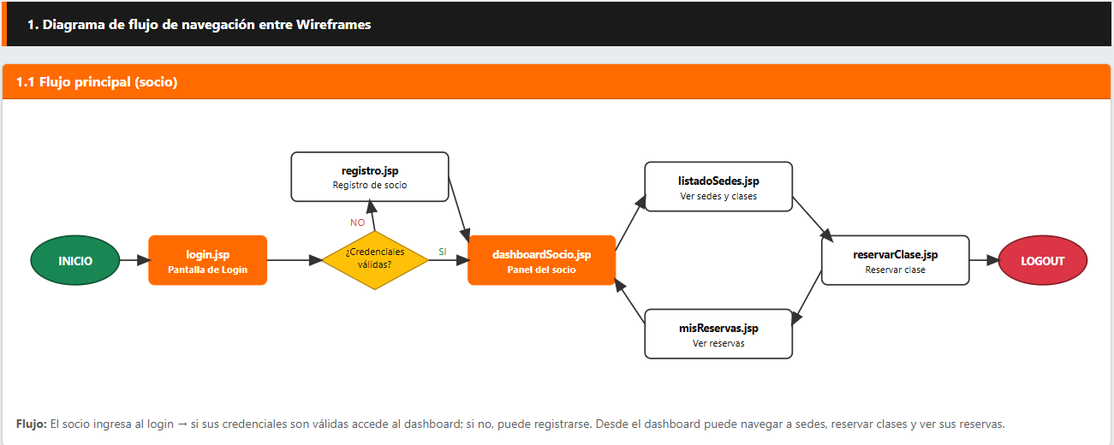

Flujo principal (admin):

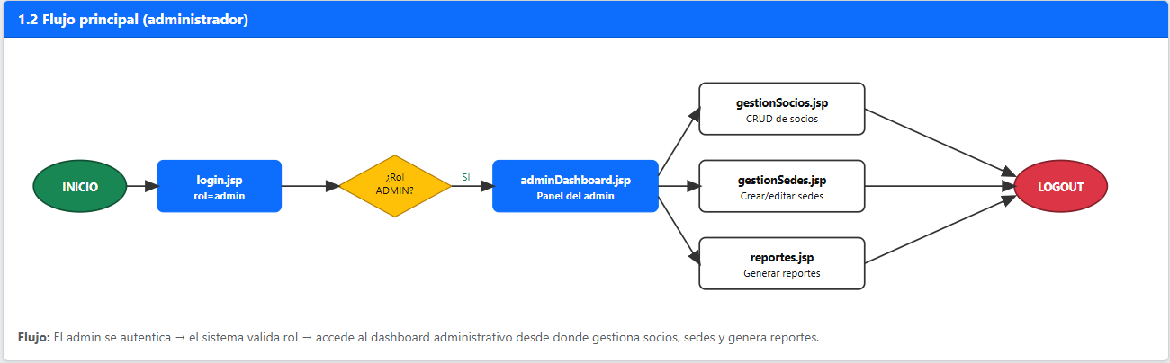

Mockups móviles

Pantalla de Login (login.jsp)
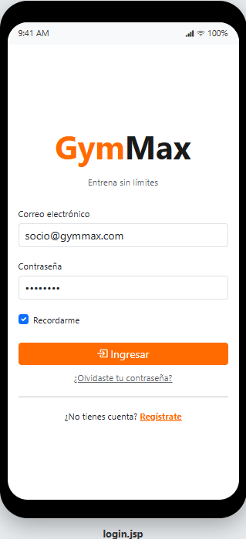

Registro de socio (registro.jsp)

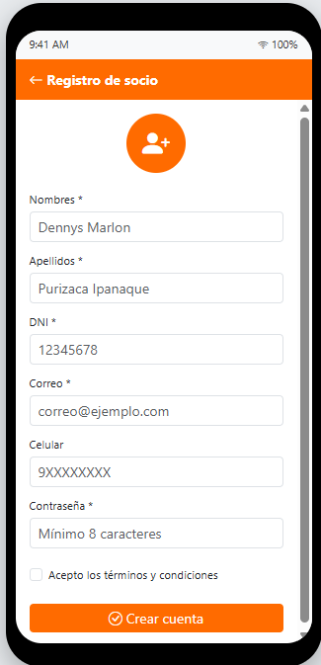

Dashboard del socio (dashboardSocio.jsp)
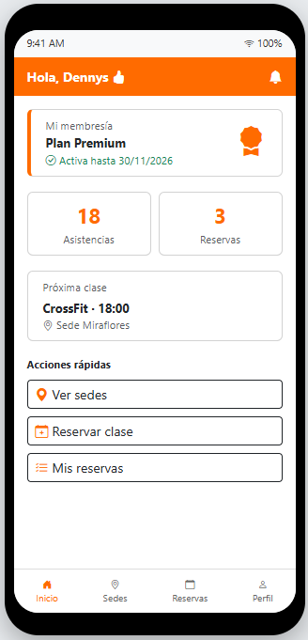

Listado de sedes (listadoSedes.jsp)
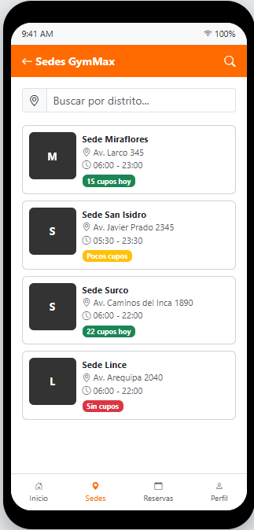

Reservar clase (reservarClase.jsp)

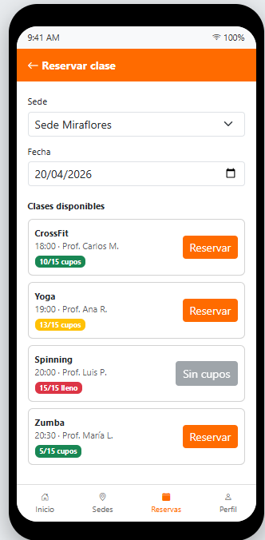

Mis reservas (misReservas.jsp)
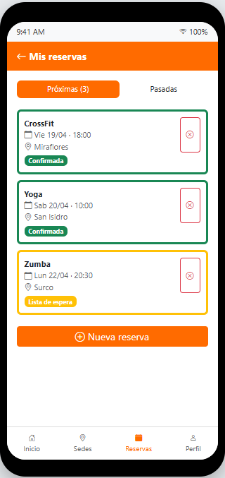

Mockups versión escritorio (web con Bootstrap 5.3)

Dashboard administrador (adminDashboard.jsp)

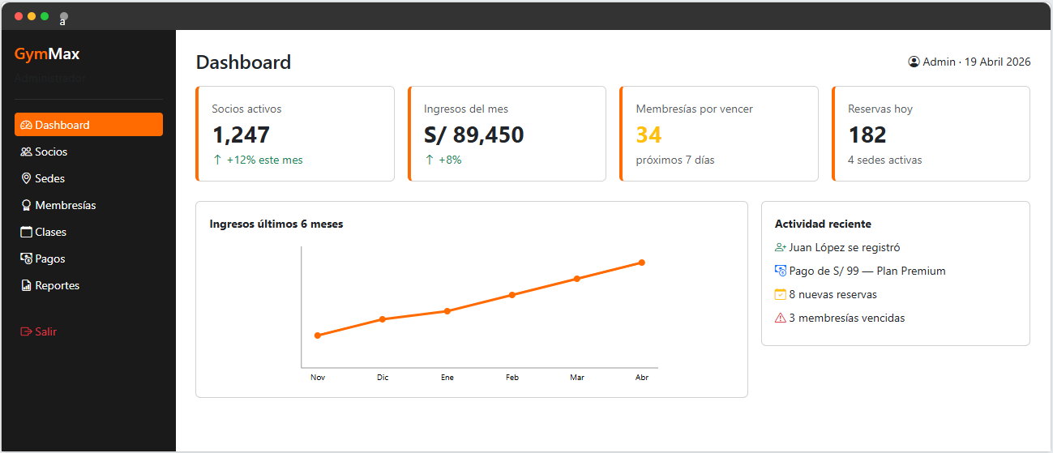

Gestión de socios (gestionSocios.jsp)
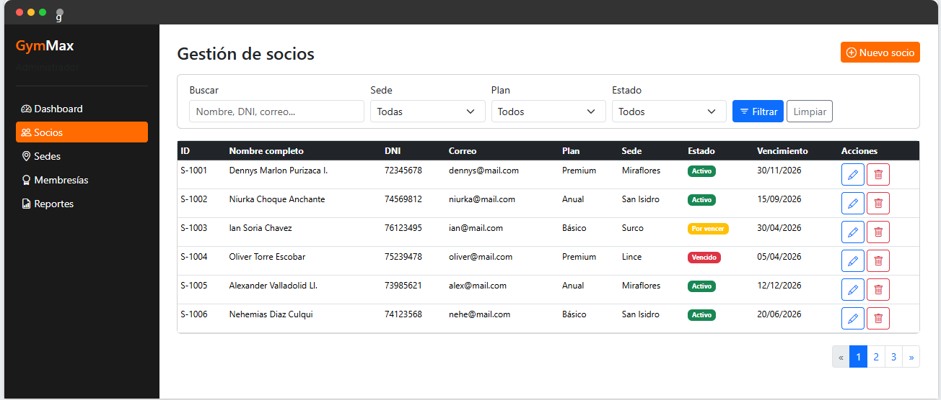

Generación de reportes (reportes.jsp)
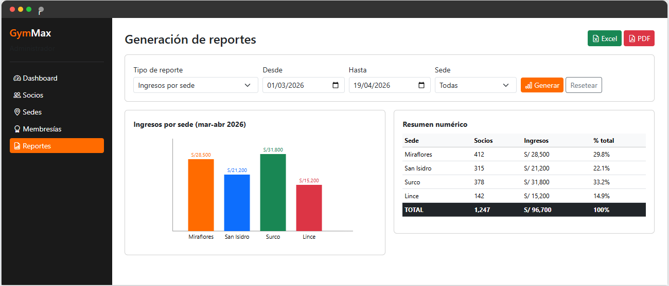

Modelo de datos (MySQL 8.0)
Diagrama entidad-relación

